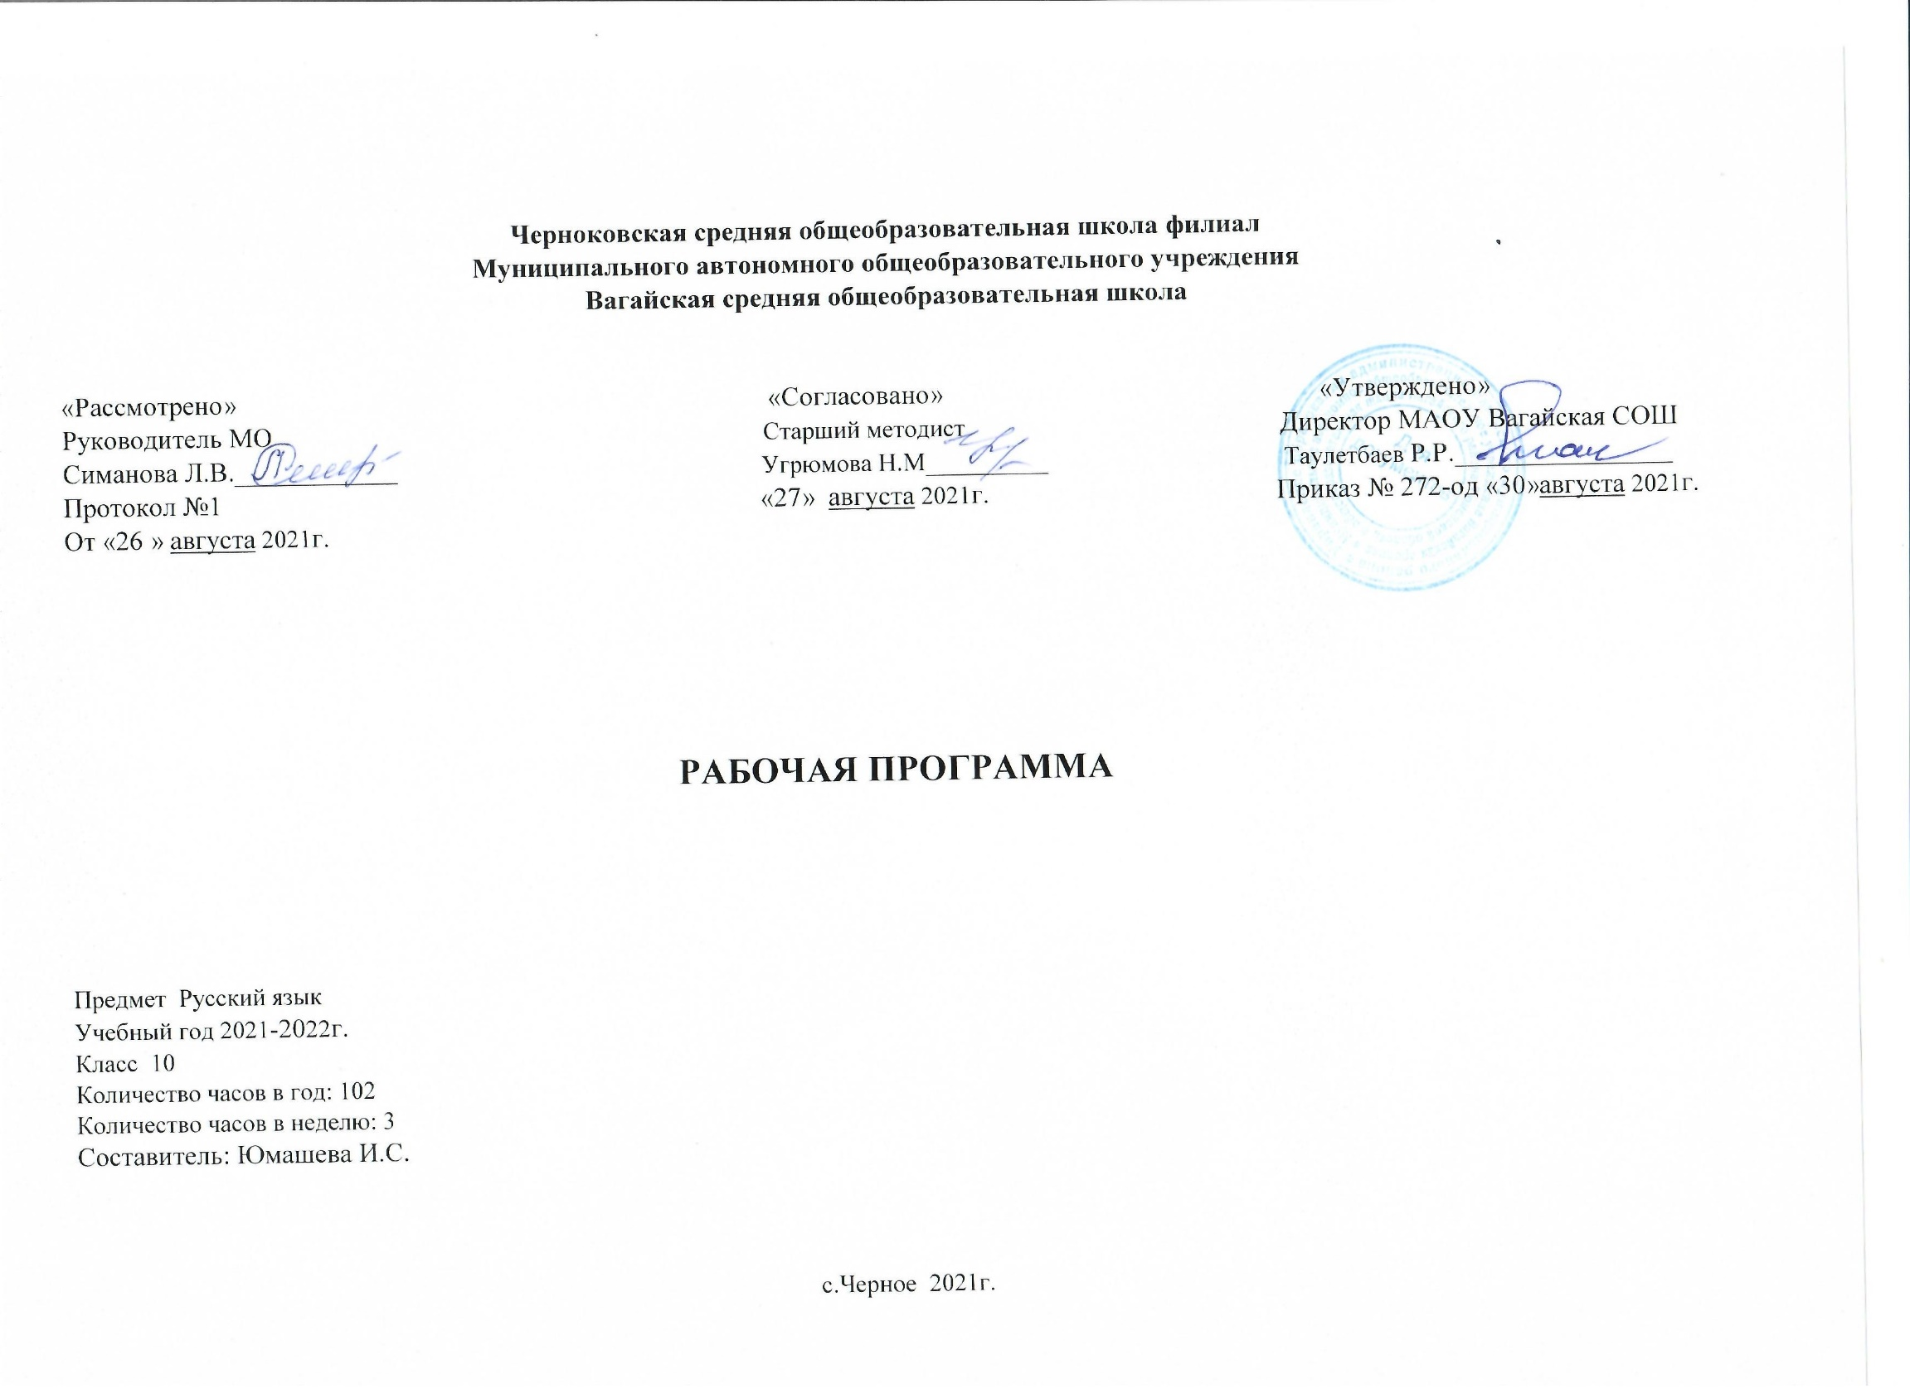

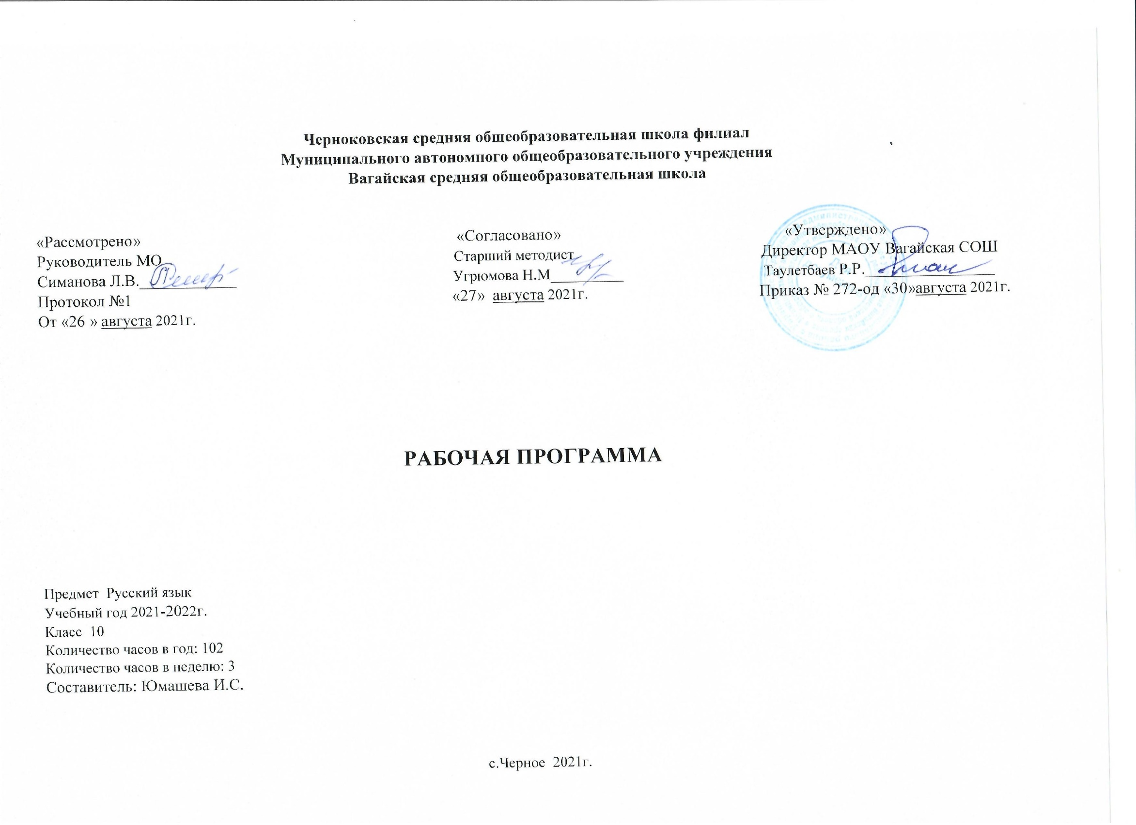

- Планируемые результаты освоения учебного предмета

Личностные результаты:
1) Осознание феномена родного языка как духовной, культурной, нравственной основы личности, как одного из способов приобщения к ценностям национальной и мировой науки и культуры через источники информации на русском языке, в том числе мультимедийные; понимание необходимости бережно хранить национальное культурно-языковое наследие России и ответственности людей за сохранение чистоты и богатства родного языка как культурного достояния нации.
2) Осознание себя как языковой личности; понимание зависимости успешной социализации человека, способности его адаптироваться в изменяющейся социокультурной среде, готовности к самообразованию от уровня владения русским языком; от уровня владения русским языком; понимание роли родного языка для самопознания, самооценки, самореализации, самовыражения личности в различных областях человеческой деятельности.
3) Представление о лингвистике как части общечеловеческой культуры, о взаимосвязи языка и истории, языка и культуры русского и других народов.
4) Представление о речевом идеале; стремление к речевому самосовершенствованию; способность анализировать и оценивать нормативный, этический и коммуникативный аспекты речевого высказывания.
5) Существенное увеличение продуктивного, рецептивного и потенциального словаря; расширение круга используемых языковых и речевых средств.
1) Понимание зависимости успешного получения высшего филологического образования от уровня владения русским языком.
2) Представление о лингвистике как части общечеловеческой культуры, взаимосвязи языка и истории, языка и культуры русского и других народов.
Метапредметные результаты:
1) Владение всеми видами речевой деятельности в разных коммуникативных условиях:
- разными видами чтения и аудирования; способностью адекватно понять прочитанное или прослушанное высказывание и передать его содержание в соответствии с коммуникативной задачей; умениями и навыками работы с научным текстом, с различными источниками научно-технической информации;
- умениями выступать перед аудиторией старшеклассников с докладом; защищать реферат, проектную работу; участвовать в спорах, диспутах, свободно и правильно излагая свои мысли в устной и письменной форме;
- умениями строить продуктивное речевое взаимодействие в сотрудничестве со сверстниками и взрослыми, учитывать разные мнения и интересы, обосновывать собственную позицию, договариваться и приходить к общему решению; осуществлять коммуникативную рефлексию;
- разными способами организации интеллектуальной деятельности и представления её результатов в различных формах: приёмами отбора и систематизации материала на определённую тему; умениями определять цели предстоящей работы (в том числе в совместной деятельности), проводить самостоятельный поиск информации, анализировать и отбирать её; способностью предъявлять результаты деятельности (самостоятельной, групповой) в виде рефератов, проектов; оценивать достигнутые результаты и адекватно формулировать их в устной и письменной форме.
2) Способность пользоваться русским языком как средством получения знаний в разных областях современной науки; совершенствовать умение активно применять полученные знания, умения и навыки в повседневной речевой практике, в процессе учебно-познавательной деятельности в школе, а также в различных условиях межличностного и межкультурного общения.
3) Готовность к получению высшего образования по избранному профилю, подготовка к формам учебно-познавательной деятельности в вузе.
4) Овладение социальными нормами речевого поведения в различных ситуациях неформального межличностного и межкультурного общения, а также в процессе индивидуальной, групповой, проектной деятельности.
Предметные результаты:
1) Представление о единстве и многообразии языкового и культурного пространства России и мира; об основных функциях языка; о взаимосвязи языка и культуры, истории народа.
2) Осознание русского языка как духовной, нравственной и культурной ценности народа; как одного из способов приобщения к ценностям национальной и мировой культуры.
3) Владение всеми видами речевой деятельности:
аудирование и чтение:
- адекватное понимание содержания устного и письменного высказывания, основной и дополнительной, явной и скрытой информации;
- осознанное использование разных видов чтения (поисковое, просмотровое, ознакомительное, изучающее, реферативное) и аудирования (с полным пониманием аудиотекста, с пониманием основного содержания, с выборочным извлечением информации) в зависимости от коммуникативной задачи;
- способность извлекать необходимую информацию из текстов разной функционально-стилевой и жанровой разновидности, представленных в печатном или электронном виде на различных информационных носителях;
- владение умениями информационной переработки прочитанных и прослушанных текстов и представление их в виде планов, тезисов, конспектов, аннотаций, рефератов;
говорение и письмо:
- создание устных и письменных монологических и диалогических высказываний различных типов и жанров в учебно-научной (на материале изучаемых учебных дисциплин), социально-культурной и деловой сферах общения;
- подготовленное выступление перед аудиторией с докладом; защита проекта, реферата;
- применение в практике речевого общения орфоэпических, лексических, грамматических, стилистических норм современного русского литературного языка; использование в собственной речевой практике синонимических ресурсов русского языка; соблюдение на письме орфографических и пунктуационных норм;
- соблюдение коммуникативных и этических норм речевого поведения в социально-культурной, официально-деловой и учебно-научной сферах общения, в том числе в совместной учебной деятельности, при обсуждении дискуссионных проблем, на защите реферата, проектной работы;
- осуществление речевого самоконтроля; анализ речи с точки зрения её эффективности в достижении поставленных коммуникативных задач; владение разными способами редактирования текстов.
4) Освоение базовых понятий функциональной стилистики и культуры речи: функциональные разновидности языка, речевые жанры, речевая деятельность и её основные виды, речевая ситуация и её компоненты, основные условия эффективности речевого общения; литературный язык и его признаки, языковая норма, виды норм; нормативный, коммуникативный и этический аспекты культура речи; основные требования, предъявляемые к устным и письменным текстам различных жанров в учебно-научной, обиходно-бытовой, социально-культурной и деловой сферах общения.
5) Проведение различных видов анализа языковых единиц; установление принадлежности текста к определённой функциональной разновидности языка и к определённому жанру; анализ языковых единиц с точки зрения правильности, точности, уместности и выразительности их употребления в речевом высказывании;
6) Анализ речевого высказывания с точки зрения основных условий эффективности речевого общения; оценка коммуникативной, этической и эстетической стороны речевого высказывания; исправление речевых недочётов, а также нарушений языковых, коммуникативных и этических норм современного литературного языка в чужой и собственной речи.
Углублённый уровень
Те же предметные результаты, что и на базовом уровне, а также:
1) Освоение основных сведений о лингвистике как науке; о роли старославянского языка в развитии русского языка; о формах существования русского национального языка; понимание современных тенденций в развитии норм русского литературного языка.
2) Способность объяснять роль лингвистики в формировании научного мировоззрения, её места в кругу научных филологических дисциплин; вклад выдающихся учёных в развитие русистики; характеризовать основные функции языка; аргументировать примерами факты взаимодействия и взаимообогащения языков, опираясь на знание русского и иностранного языков, а также на сведения, содержащиеся в учебном этимологическом словаре.
3) Понимание системного устройства языка, взаимосвязи его уровней и единиц; проведение различных видов анализа языковых единиц, а также языковых явлений и фактов, допускающих неоднозначную интерпретацию.
4) Анализ текстов разной функционально-стилевой и жанровой принадлежности с точки зрения специфики использования в них лексических, морфологических, синтаксических средств; аргументированный выбор языковых средств в текстах разных стилей и жанров; сопоставление текстов разной функционально-стилевой и жанровой принадлежности и формулировка выводов на основе сравнения; оценка коммуникативной и эстетической стороны речевого высказывания.
5) Анализ языковых единиц с точки зрения требования выразительности речи; осознание эстетического аспекта речевого высказывания; применение эстетических критериев при оценивании разнообразных речевых высказываний, оценка собственной коммуникативной деятельности с эстетических позиций.
6) Способность анализировать и оценивать состояние речевой культуры, проблемы экологии языка в современном обществе и объяснять пути их решения; характеризовать механизмы взаимообогащения языков в результате взаимодействия национальных культур.
7) Способность самостоятельно организовывать лингвистический эксперимент, объяснять и грамотно оформлять его результаты; участвовать в профессионально ориентированных проектах, конкурсах, олимпиадах.
Выделение в качестве основных показателей усвоения курса личностных, метапредметных и предметных результатов обучения вызывает вопросы, связанные с проверкой и оцениванием выделенных показателей. Уже сложившаяся практика введения ФГОС в основную школу показывает, что уровень сформированности метапредметных и предметных умений оценивается в баллах в результате проведения текущего, тематического, итогового контроля, что предполагает выполнение учащимися разнообразной работы: заданий, определяющих уровень развития языковых и речевых умений и навыков; заданий творческого и поискового характера, выявляющих уровень овладения коммуникативными умениями и навыками; комплексных работ, выполняющихся на межпредметной основе и устанавливающих уровень овладения универсальными учебными действиями. Личностные результаты обучения оцениваются без выставления отметки – только на качественном уровне.

2.Содержание учебного предмета

ЯЗЫК КАК СРЕДСТВО ОБЩЕНИЯ (16ч)
Русский язык – хранитель духовных ценностей нации (4ч)
Русский язык как один из важнейших современных языков мира, как национальный язык русского народа, как государственный язык Российской Федерации и как язык межнационального общения.
Русский язык как один из европейских языков. Русский язык в кругу других славянских языков.
Основные формы существования национального языка.
Основные признаки литературного языка.
Повторение и обобщение пройденного материала(1ч)
РР Сочинение-рассуждение о русском языке.
Повторение и обобщение изученного в 5—9 классах, подготовка к ЕГЭ (1ч)
Повторение пунктуации.

Речевое общение как социальное явление (4ч)
Социальная роль языка в обществе.
Монолог, диалог и полилог как основные разновидности речи.
Искусственные языки и их роль в речевом общении. Эсперанто.
Нормы русского литературного языка. Повторение орфографии.
Повторение и обобщение пройденного материала (2ч)

Диктант с грамматическим заданием.
Устная и письменная речь как формы речевого общения (4ч)
Основные особенности устной речи. Основные жанры устной речи.
Различные формы фиксации устной речи (фонетическая транскрипция, интонационная разметка текста, использование современных звукозаписывающих технических средств).
РР Основные требования к письменному тексту. Анализ письменного высказывания с целью определения основных его особенностей, характерных для письменной речи.
Интернет-общение как специфическая форма речевого взаимодействия, совмещающего черты устной и письменной речи.
Ресурсы Интернета
Основные условия эффективного общения (4ч)

Необходимые условия успешного эффективного общения.
Прецедентные тексты.
Виды вопросов и цель их использования в процессе общения.
Практическая работа (фонетические, лексические средства выразительности речи).
ВИДЫ РЕЧЕВОЙ ДЕЯТЕЛЬНОСТИ И НФОРМАЦИОННАЯ ПЕРЕРАБОТКА ТЕКСТА (55ч)
Виды речевой деятельности (4ч)

Виды речевой деятельности.
Этапы речевой деятельности.
Анализ памяток-инструкций («Как читать текст, чтобы понять его содержание» и др.)
Нормы русского литературного языка. Повторение орфографии.
Повторение и обобщение пройденного материала(1ч)
Тест по пройденному материалу

Чтение как вид речевой деятельности (7ч)
Основные виды чтения.
Основные этапы работы с текстом.
Гипертекст и его особенности.
Работа с гипертекстом в условиях использования мультимедийных средств для получения информации.
Ресурсы Интернета
Урок-практикум (орфография).
Комплексный анализ текста «Как и почему менялся русский язык».
Комплексный анализ текста «Как и почему менялся русский язык».

Аудирование как вид речевой деятельности (7ч)
Аудирование как процесс восприятия, осмысления и понимания речи говорящего.
Нерефлексивное и рефлексивное аудирование.
Основные приёмы рефлексивного слушания.
Основные виды аудирования: выборочное, ознакомительное, детальное.
Элементарный анализ накопленного речевого опыта, связанного с преодолением недостатков аудирования.
Нормы русского литературного языка. Повторение орфографии.
Нормы русского литературного языка. Повторение орфографии.
Повторение и обобщение изученного в 5—9 классах, подготовка к ЕГЭ (1ч)
Повторение орфографии.

Повторение и обобщение пройденного материала (2ч)
Диктант с грамматическим заданием.

Основные способы информационной переработки прочитанного или прослушанного текста (14ч)

Основные способы сжатия исходного текста.
Основные способы информационной переработки текста и преобразования его на основе сокращения: составление плана, тезисов, аннотации, конспекта, реферата, рецензии.
Виды плана.
Тезисы как кратко сформулированные основные положения исходного первичного текста.
Аннотация.
Конспект как краткое связное изложение содержания исходного текста (статьи, параграфа учебника, лекции).
Комплексный анализ текста.
Комплексный анализ текста.
Реферат как письменный доклад или выступление по определённой теме, в котором собрана информация из одного или нескольких источников.
Реферат как письменный доклад или выступление по определённой теме, в котором собрана информация из одного или нескольких источников.
Мультимедийная презентация как синтез текста и наглядных материалов.
Ресурсы Интернета
Рецензия как анализ и оценка научного, художественного, кинематографического или музыкального произведения.
Р.р. Написание рецензии на прочитанный или прослушанный текст, а также на просмотренное кинематографическое произведение.
Нормы русского литературного языка. Повторение орфографии.
Повторение и обобщение изученного в 5—9 классах, подготовка к ЕГЭ (1ч)

Повторение орфографии.
Повторение и обобщение пройденного материала (1ч)

Комплексная работа по теме
Говорение как вид речевой деятельности (10ч)

Говорение как вид речевой деятельности.
Основные качества образцовой речи.
Смыслоразличительная роль интонации в речевом устном высказывании.
Эмфатическое ударение как эмоционально-экспрессивное выделение слова в процессе говорения.
Наблюдение за способами передачи эмфатического ударения в художественном тексте и его ролью в описании душевного состояния персонажа.
Критерии оценивания устного высказывания учащегося. Анализ и оценка устных высказываний в разных ситуациях общения.
Моделирование речевых ситуаций участия в спорах, диспутах, дискуссиях.
Основные виды публичной речи.
Р.р. Публичное выступление.
Практическая работа по редактированию собственного текста. Повторение орфографии.

Письмо как вид речевой деятельности(13ч)
Письмо как вид речевой деятельности. Виды письменных речевых высказываний школьника.
Основные требования в письменной речи.
Из истории эпистолярного жанра.
Культура письменного общения с помощью современных технических средств коммуникации.
Роль орфографии и пунктуации в письменном общении.
Орфография как система правил правописания слов и их форм. Разделы русской орфографии и основные принципы написания (обобщение на основе изученного).
Пунктуация как система правил правописания предложений. Принципы русской пунктуации.
Знаки препинания, их функции. Вариативность постановки знаков препинания.
Абзац как пунктуационный знак, передающий смысловое членение текста.

Повторение и обобщение пройденного материала (1ч)

РР Сочинение-рассуждение по заданному тексту.

Повторение и обобщение изученного в 5—9 классах, подготовка к ЕГЭ (1ч)

Анализ сочинений.

ПОВТОРЕНИЕ (14ч)

Повторение орфографии.
Повторение синтаксиса. Словосочетание.
Повторение синтаксиса простого предложения.
Повторение синтаксиса сложного предложения.
Повторение и обобщение изученного в 5—9 классах, подготовка к ЕГЭ (5ч)
Подготовка к ЕГЭ

3.Тематическое планирование с учетом рабочей программы воспитания с указанием количества часов, отводимых на освоение каждой темы.
Ключевые воспитательные задачи:
- Использовать в воспитании детей возможности школьного урока. Поддерживать использование на уроках интерактивных, коллективных, интегрированных форм занятий с учащимися с выходом вне стен школы.
- Инициировать и поддерживать ученическое самоуправление как на уровне школы, так и на уровне классных сообществ.
3.1Тематическое планирование с указанием количества часов, отводимых на освоение каждой темы.

№  п/п | Тема урока | Кол-во часов | Модуль воспитательной программы  «Школьный урок»
1 | Русский язык как один из важнейших современных языков мира, как национальный язык русского народа, как государственный язык Российской Федерации и как язык межнационального общения. | 1
2 | Русский язык как один из европейских языков. Русский язык в кругу других славянских языков. | 1
3 | Основные формы существования национального языка. | 1
4 | Основные признаки литературного языка. | 1
5 | РР Сочинение-рассуждение о русском языке. | 1
6 | Повторение пунктуации. | 1
7 | Социальная роль языка в обществе. | 1
8 | Монолог, диалог и полилог как основные разновидности речи | 1
9 | Искусственные языки и их роль в речевом общении. Эсперанто. | 1
10 | Нормы русского литературного языка. Повторение орфографии. | 1
11-12 | Диктант с грамматическим заданием. | 2
13 | Основные особенности устной речи. Основные жанры устной речи. | 1
14 | Различные формы фиксации устной речи (фонетическая транскрипция, интонационная разметка текста, использование современных звукозаписывающих технических средств). | 1
15 | РР Основные требования к письменному тексту. Анализ письменного высказывания с целью определения основных его особенностей, характерных для письменной речи. | 1
16 | Интернет-общение как специфическая форма речевого взаимодействия, совмещающего черты устной и письменной речи.  Ресурсы Интернета | 1
17 | Необходимые условия успешного эффективного общения. | 1
18 | Прецедентные тексты. | 1
19 | Виды вопросов и цель их использования в процессе общения. | 1
20 | Практическая работа (фонетические, лексические средства выразительности речи). | 1
21 | Виды речевой деятельности. | 1
22 | Этапы речевой деятельности. | 1
23 | Анализ памяток-инструкций («Как читать текст, чтобы понять его содержание» и др.) | 1
24 | Нормы русского литературного языка. Повторение орфографии. | 1
25 | Тест по пройденному материалу | 1
26 | Основные виды чтения. | 1
27 | Основные этапы работы с текстом. | 1
28 | Гипертекст и его особенности. | 1
29 | Работа с гипертекстом в условиях использования мультимедийных средств для получения информации.  Ресурсы Интернета | 1
30 | Урок-практикум (орфография). | 1
31-32 | Комплексный анализ текста «Как и почему менялся русский язык». | 2
33 | Аудирование как процесс восприятия, осмысления и понимания речи говорящего. | 1
34 | Нерефлексивное и рефлексивное аудирование. | 1
35 | Основные приёмы рефлексивного слушания. | 1
36 | Основные виды аудирования: выборочное, ознакомительное, детальное. | 1
37 | Элементарный анализ накопленного речевого опыта, связанного с преодолением недостатков аудирования. | 1
39-40 | Нормы русского литературного языка. Повторение орфографии. | 2
41-42 | Диктант с грамматическим заданием. | 2
43 | Основные способы сжатия исходного текста. | 1
44 | Основные способы информационной переработки текста и преобразования его на основе сокращения: составление плана, тезисов, аннотации, конспекта, реферата, рецензии. | 1
45 | Виды плана. | 1
46 | Тезисы как кратко сформулированные основные положения исходного первичного текста. | 1
47 | Аннотация.
48 | Конспект как краткое связное изложение содержания исходного текста (статьи, параграфа учебника, лекции). | 1
49-50 | Комплексный анализ текста. | 2
51-52 | Реферат как письменный доклад или выступление по определённой теме, в котором собрана информация из одного или нескольких источников. | 2 | Язык и до Киева доведёт. Древняя Греция. Фразеология"( с историей)
53 | Мультимедийная презентация как синтез текста и наглядных материалов.  Ресурсы Интернета | 1
54 | Рецензия как анализ и оценка научного, художественного, кинематографического или музыкального произведения. | 1
55 | Р.р. Написание рецензии на прочитанный или прослушанный текст, а также на просмотренное кинематографическое произведение. | 1
56 | Нормы русского литературного языка. Повторение орфографии. | 1
57 | Повторение орфографии. | 1
58 | Комплексная работа по теме. | 1
59 | Говорение как вид речевой деятельности. | 1
60 | Основные качества образцовой речи. | 1
61 | Смыслоразличительная роль интонации в речевом устном высказывании. | 1
62 | Эмфатическое ударение как эмоционально-экспрессивное выделение слова в процессе говорения. | 1
63 | Наблюдение за способами передачи эмфатического ударения в художественном тексте и его ролью в описании душевного состояния персонажа. | 1
64 | Критерии оценивания устного высказывания учащегося. Анализ и оценка устных высказываний в разных ситуациях общения. | 1
65 | Моделирование речевых ситуаций участия в спорах, диспутах, дискуссиях. | 1
66 | Основные виды публичной речи. | 1
67 | Р.р. Публичное выступление. | 1 | «Высказывания»+ презентация (информатика)
68 | Практическая работа по редактированию собственного текста. Повторение орфографии. | 1
69 | Письмо как вид речевой деятельности. Виды письменных речевых высказываний школьника. | 1
70 | Основные требования в письменной речи. | 1
71 | Из истории эпистолярного жанра. | 1
72 | Культура письменного общения с помощью современных технических средств коммуникации. | 1 | Деловая игра
73 | Роль орфографии и пунктуации в письменном общении. | 1
74 | Орфография как система правил правописания слов и их форм. Разделы русской орфографии и основные принципы написания (обобщение на основе изученного). | 1
75 | Орфография как система правил правописания слов и их форм. Разделы русской орфографии и основные принципы написания (обобщение на основе изученного). | 1
76-78 | Пунктуация как система правил правописания предложений. Принципы русской пунктуации. | 3
79 | Знаки препинания, их функции. Вариативность постановки знаков препинания. | 1 | Групповая работа
80-81 | Пунктуация как система правил правописания предложений. Принципы русской пунктуации. | 2
82 | Абзац как пунктуационный знак, передающий смысловое членение текста. | 1
83 | РР Сочинение-рассуждение по заданному тексту. | 1
84 | Анализ сочинений. | 1
85-88 | Повторение орфографии. | 4
89-90 | Повторение синтаксиса. Словосочетание. | 2
91-94 | Повторение синтаксиса простого предложения. | 4
95-98 | Повторение синтаксиса сложного предложения. | 4
99-102 | Подготовка к ЕГЭ | 4

